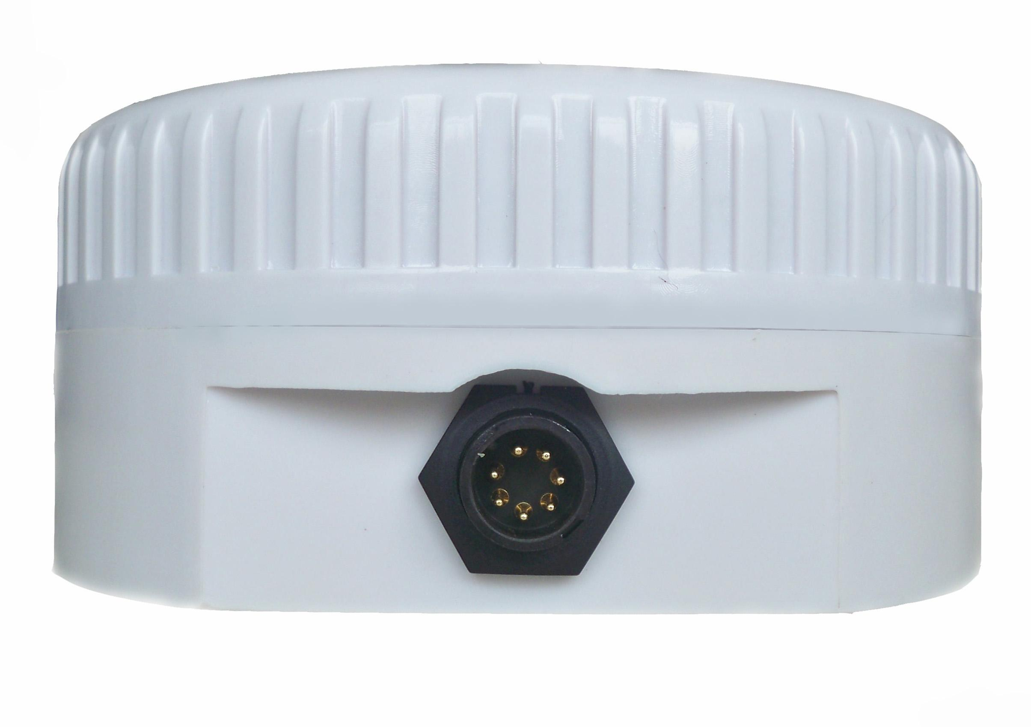

BD1收发一体化天线
型号：CSBD1-45RT

天线主要技术指标

- 工作频率[MHz] 2492±5 1616±5
- 极化方式 右旋圆极化 左旋圆极化
- 阻抗[Ω] 50
- 轴比[dB] ＜5.0
- 增益(顶点) [dBi] 45±2 4
- 3dB波束宽度[° ] 100±10
- 信号收发隔离 90dB(最小)
- 发射功率 10W
- 前后比(dB) ≥10

接收部分LNA技术指标

- 噪声系数[dB] ≤2.0
- 驻波比 ≤2.0
- 带外抑制[dB] ≥20 (2491.75±25 MHz)
≥40 (2491.75±40 MHz)
≥60dB (1610~1620MHz)
接收机部分技术指标

- 接收通道 3个并行通道，6波束处理能力
- 定位时间[s] 冷启动(典型) ＜2
热启动(典型) ＜1
重捕时间(典型) ＜1

- 灵敏度 [dBm] -110
- 水平定位精度 [m] 在我国范围内定位误差≤300 (1σ，输
入高程误差10m）
● 1pps精度 (1)动态授时，误差＜1us (1σ，输入高程误差10米)
(2)静态授时(输入天线位置信息)，误差＜50ns((1σ,输入经纬度及高度位置信息,误差10米)
- 最大更新速率 1Hz

电源

- 供电[V] 12
- 功耗[W] 40（max）

接口参数

- 串口 3.3V CMOS/TTL兼容
- 电缆接口 WT10-LJ-S07

物理环境性能

- 尺寸 直径×高 [mm] φ128×69
- 外壳材料 ASA
- 安装方式 磁钢/螺钉
- 工作温度 -40℃～＋85℃
- 工作湿度 [%] ≤95
● 防水性能 IP67

